ГИА-2013 Набор задач по типу № 12
- Площадь прямоугольного треугольника с катетами 4 и 3 равна площади ромба со стороной 5. Найдите высоту ромба. Ответ: 1,2
Решение: Площадь прямоугольного треугольника равна полу произведению катетов.
Если катеты 3 и 4, то площадь равна S1=3⋅42=6 .
Площадь ромба (как и площадь любого параллелограмма) равна произведению стороны ромба на его высоту. Поэтому в нашем случае площадь ромба равна S2=5⋅h, где h - высота. По условию задачи площади S1 и S2 равны.
Отсюда находим высоту: 5h=6, h=65=1,2.
- Высота равнобедренного треугольника, проведенная к его основанию, равна 4. Длина основания равна 6. Найдите длину высоты, проведенной к боковой стороне треугольника. Ответ:4,8
Решение: Высота равнобедренного треугольника, проведенная к основанию, является также и медианой.
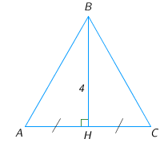
Значит, в прямоугольном треугольнике ABH, катеты равны 4 и 3. Найдем гипотенузу (она же боковая сторона треугольника ABC).
BH=√4²+3² =5.
Нам нужно найти длину высоты h треугольника ABC, проведенной к боковой стороне AB. Для этого запишем две формулы для вычисления площади треугольника ABC.
S=1/2AC⋅BH=1/2⋅AB⋅h. Отсюда AC⋅BH=AB⋅h.
Подставим известные нам значения. 6⋅4=5⋅h; h=245=4,8.
- Катеты прямоугольного треугольника равны 9 и 12. Найдите длину высоты, проведенной к гипотенузе треугольника. Ответ: 3,6
- Площадь параллелограмма равна 8, а высоты параллелограмма равны 2 и 1,6. Найдите периметр параллелограмма. Ответ: 18
- Две стороны равнобедренного треугольника равны 8 и 5, а две его высоты равны 4,8 и 3. Найдите площадь треугольника. Ответ: 12
- В треугольнике ABC проведены высоты BD и CE. Известны длины отрезков AC=8, AB=12, AD=6. Найдите AE.
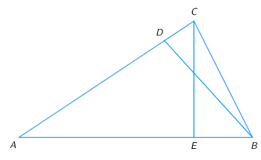ответ: 4

- Отрезок DE параллелен отрезку AB. DC=12, DA=3, DE=4. Найдите AB.
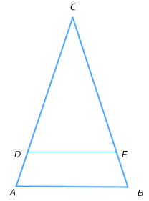Ответ: 5
- Прямые AB, CD и EF параллельны. По данным рисунка найдите длину отрезка CE.
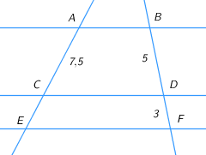Ответ: 4,5
- В прямоугольном треугольнике ABC из произвольной точки E катета AC опущен перпендикуляр ED на гипотенузу AB. DE=2, BC=4. Площадь треугольника ADE равна 5. Найдите площадь треугольника ABC.
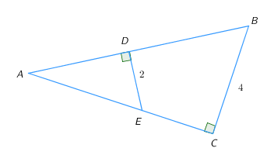ответ: 20

